DOCUMENTAȚIE

CALCULATOR DE POLINOAME

TEMA 1

NUME STUDENT: Sălăjan Mădălina Maria
GRUPA: 302210

CUPRINS

1. Obiectivul temei 3
2. Analiza problemei, modelare, scenarii, cazuri de utilizare 3
3. Proiectare 4
4. Implementare 7
5. Rezultate 12
6. Concluzii 14
7. Bibliografie 15

Obiectivul temei

Obiectivul acestei teme este implementarea și proiectarea unui calculator de polinoame care să realizeze operațiile de adunare, scădere, înmulțire, împărțire, derivare și integrare.
Pentru realizarea obiectivului principal, trebuie să trecem printr-o serie de obiective secundare, după cum urmează:
- Analiza problemei, modelare, scenarii, cazuri de utilizare. În acest capitol se vor prezenta cerințele funcționale și cazurile de utilizare, precum și diagrama USE-CASE. (capitolul 2).
- Proiectarea. În acest capitol se va descrie diagrama UML de clase, structurile de date folosite (capitolul 3).
- Implementarea. În acest capitol se vor descrie metodele precum și atributele din fiecare clasă (capitolul 4).

Analiza problemei, modelare, scenarii, cazuri de utilizare

În matematică, un polinom reprezintă o expresie algebrică constituită din mai multe monoame, legate între ele prin semnul plus sau minus. Un monom este alcătuit dintr-o constantă numită coeficient înmulțită cu una sau mai multe variabile. Fiecare variabilă poate avea un exponent constant întreg pozitiv. Cel mai mare exponent al unei variabile dintr-un monom reprezintă gradul polinomului. Pentru că x = x¹, gradul unei variabile fără exponent este unu. Un monom fără variabile (variabilele au gradul 0 în acest caz) se numește monom constant, sau doar constantă.
O diagramă USE-CASE este o reprezentare grafică a posibilelor interacțiuni ale utilizatorului cu un sistem. O astfel de diagramă prezintă relația dintre utilizator și diversele posibilități de utilizare (reprezentate prin elipse sau cercuri). Utilizatorii sunt reprezentați prin omuleți. Aceste diagrame sunt înțelese mai ușor decât diagramele de clasă.

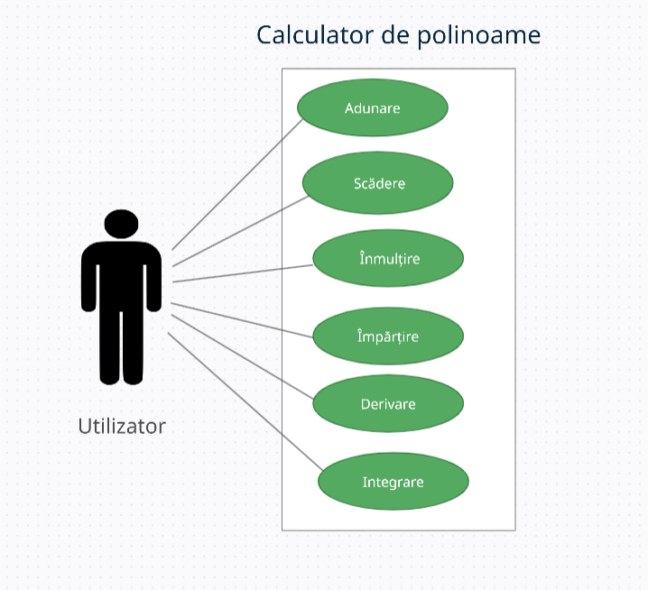
Exemplu USE-CASE:
- Utilizatorul intoduce cele două polinoame pe rând.
- Utilizatorul apasă butonul corespunzător operației dorite a fi efectuată.
- Utilizatorul primește rezultatul.
Dacă unul din cele două polinoame introduse de utilizator este greșit, atunci acesta va fi avertizat cu un mesaj. Același lucru se va întâmpla dacă utilizatorul uită să introducă unul din cele două polinoame și dorește să efectueze o operație ce necesită doi operanzi, adică două polinoame.

Proiectare

Structurile de date folosite sunt: LinkedList<>, ArrayList<>.
Am implementat metoda compareTo(Object o) a interfeței Comparable, precum și metoda actionPerformed(ActionEvent e) a interfeței ActionListener.
În momentul rulării aplicației, pe ecran va apărea interfața grafică cu toate butoanele necesare efectuării operațiilor pe polinoame.
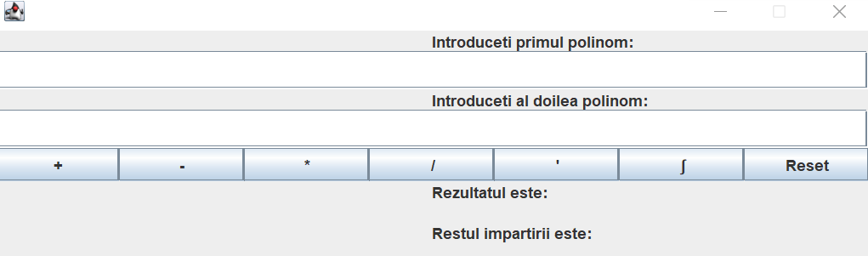
Primul text field reprezintă câmpul text corespunzător introducerii primului polinom. Al doilea text field reprezintă câmpul text corespunzător introducerii celui de-al doilea polinom. Deasupra celor două text field-uri avem câte un JLabel pentru a-i indica utilizatorului ce trebuie să introducă. Cele 7 butoane servesc pentru operațiile ce doresc a fi efectuate dar și pentru ștergerea polinoamelor primite ca rezultat din interfață (Reset). Rezultatele vor fi afișate după JLabel-urile corespunzătoare din partea de jos a interfeței.
Utilizatorul are o libertate în ceea ce privește ordinea de introducere a monoamelor, de asemenea x^1 = x. Nu este necesară introducerea x^0 deoarece calculatorul știe că se dorea introducerea un coeficient doar.
Prin intermediul interfeței grafice se realizează legătura cu utilizatorul. Interfața grafică/ GUI (Graphical User Interface) este o interfață cu utilizatorul bazată pe un sistem de afișaj ce utilizează elemente grafice. Pentru a putea prezenta toate informațiile și acțiunile disponibile, un GUI oferă pictograme și indicatori vizuali, în contrast cu interfețele bazate pe text, care oferă doar nume de comenzi (care trebuie tastate) sau navigația text.
Diagrama UML este formată din 7 clase:
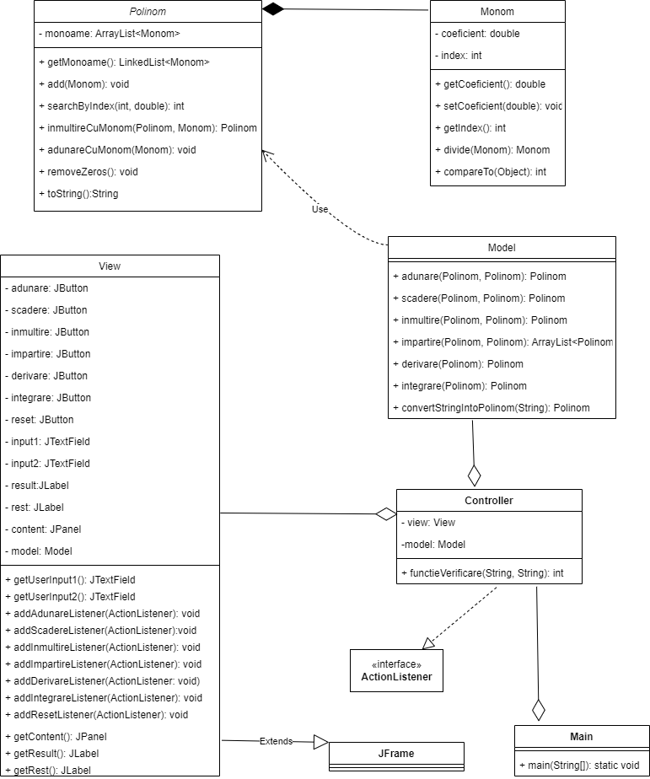
După cum se observă, între clasa Monom și clasa Polinom există o relație de compoziție. Între clasa Model, View și Controller există o relație de agregare. Clasa Controller implementează interfața ActionListener. Clasa View moștenește clasa JFrame.
Putem observa că în diagramă se aplică regulile de vizibilitate pentru atribute și pentru metodele din clase. Fiecare modificator de accees este reprezentat printr-un simbol:
- Public (+): vizibil oriunde în proiect.
- Private (-): vizibil doar în clasa din care apaține.
- Protected (#): vizibil în clasele moștenite și în pachet.
- Package (~): vizibil în pachet.
Model-view-controller (MVC) este un model arhitectural folosit în ingineria software. Cu ajutorul controller-ului, al model-ului sau al view-ului putem manipula următoarele elemente: datele.
- Controller-ul este elementul cu care putem controla accesul la aplicația noastră. Pot fi fișiere, script-uri sau programe, în general orice tip de informație permisă de interfață.
- Model-ul manipulează operațiunile logice și de utilizare de informație trimisă dinainte de către rangul său superior) pentru a rezulta de o formă ușor de înțeles.
- View-ului îi corespunde reprezentarea grafică, sau mai bine zis, exprimarea ultimei forme a datelor: interfața grafică ce interacționează cu utilizatorul final. Rolul său este de a evidenția informația obținută până ce ea ajunge la controlor.
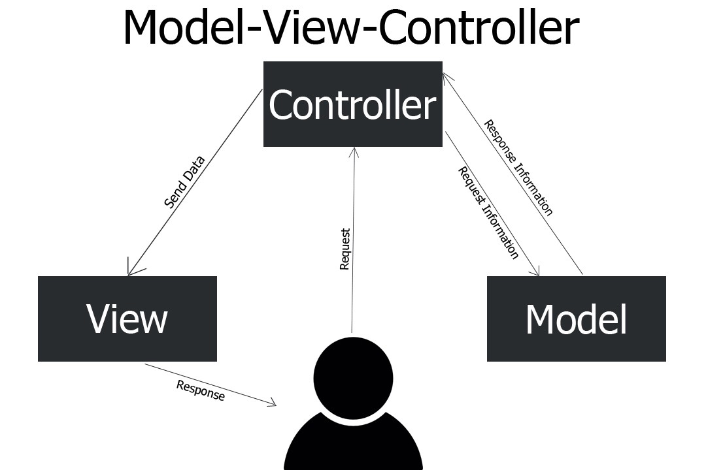

- Implementare
În acest proiect am implementat 7 clase.
- Clasa Model este cea în care am implementat toate operațiile pentru polinoame.
Aceasta clasă nu conține atribute, însă conține următoarele metode:
- Metoda convertStringIntoPolinom( String ) este cea care convertește string-ul introdus în GUI într-un polinom și îl returnează. Am folosit metoda split(“\\+”) pentru a separa monoamele, după care vedem dacă string-urile conțin “x”, dacă nu => coeficient, dacă conțin “x”, se disting alte 3 cazuri.
- Metoda adunare( Polinom, Polinom ) care returnează suma celor două polinoame primite ca parametrii.
- Metoda scadere( Polinom, Polinom ) care returnează diferența celor două polinoame primite ca parametrii.
- Metoda inmultire( Polinom, Polinom ) care returnează produsul celor două polinoame primite ca parametrii.
- Metoda impartire( Polinom, Polinom ) care returnează un ArrayList de două polinoame, mai exact câtul și restul operației de împărțire a celor două polinoame primite ca și parametrii. Deîmpărțitul este polinomul cu gradul mai mare, iar împărțitorul este polinomul cu gradul mai mic, astfel respectându-se regula: Deîmpărțitul = câtul * împărțitorul + restul.
- Metoda derivare( Polinom ) care returnează polinomul derivat primit ca parametru.
- Metoda integrare( Polinom) care returnează polinomul integrat primit ca parametru.

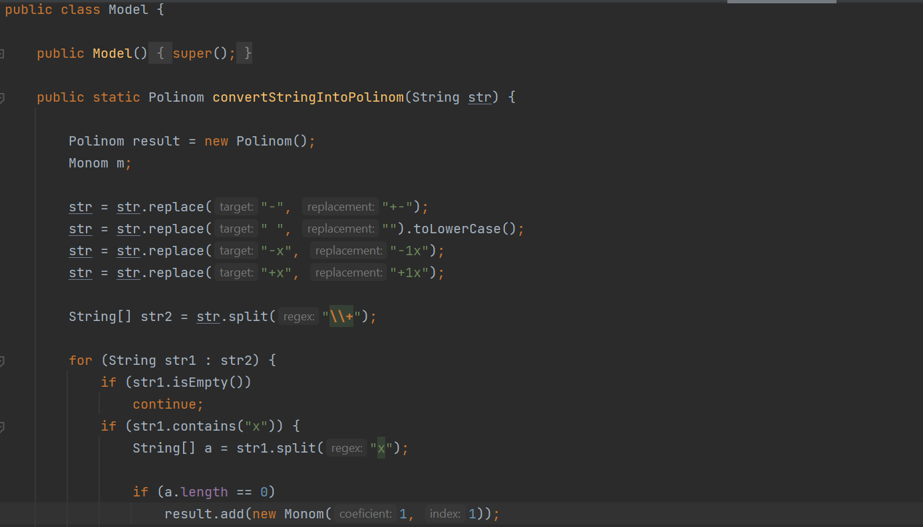

- Clasa Controller este cea în care am făcut legătura între clasa Model și clasa View. Aici am implementat și comportamentul interfeței grafice (de exemplu: ce se întâmplă atunci când se apasă un buton sau când se introduce un text de către utilizator).
Această clasă este formată din două atribute: view de tip View și model de tip Model. Pentru fiecare buton din view am implementat interfața ActionListener și metoda actionPerformed. În toate metodele actionPerformed ne folosim de o altă metodă, ci anume functieVerificare( String, String ) care verifică dacă string-ul introdus în GUI este un polinom sau dacă s-au introdus ambele polinoame, în caz negativ, acest lucru este semnalat utilizatorului.

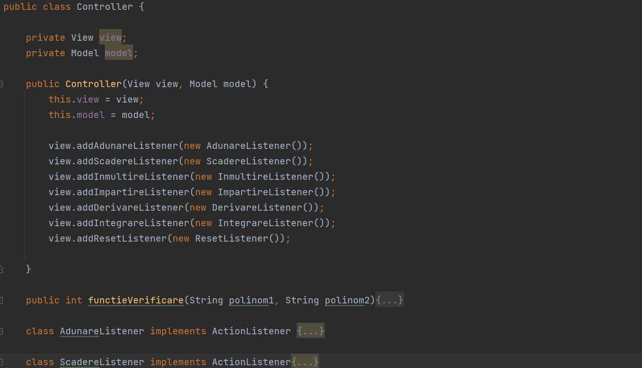

- Clasa View este cea responsabilă cu crearea și aspectul interfeței grafice.
Această clasă este formată din 13 atribute: input1, input2, adunare, scadere, inmultire, impartire, derivare, integrare, reset, model, result, rest, content.
Această clasă moștenește clasa JFrame
Pe lângă cele 13 atribute, mai avem și un constructor și 12 metode după cum urmează:
- Metodele getUserInput1() și getUserInput2() care nu primesc niciun parametru și care returnează string-ul introdus de utilizator în interfața grafică.
- Metoda addAdunareListener( ActionListener ) care adaugă atributului adunare de tipul JButton un ascultător care ulterior redă utilizatorului comportamentul specific operației de adunare.
- Metoda addScadereListener( ActionListener ) care adaugă atributului scădere de tipul JButton un ascultător care ulterior redă utilizatorului comportamentul specific operației de scădere.
- Metoda addInmultireListener( ActionListener ) care adaugă atributului înmulțire de tipul JButton un ascultător care ulterior redă utilizatorului comportamentul specific operației de înmulțire.
- Metoda addImpartireListener( ActionListener ) care adaugă atributului împărțire de tipul JButton un ascultător care ulterior redă utilizatorului comportamentul specific operației de împărțire.
- Metoda addDerivareListener( ActionListener ) care adaugă atributului derivare de tipul JButton un ascultător care ulterior redă utilizatorului comportamentul specific operației de derivare.
- Metoda addIntegrareListener( ActionListener ) care adaugă atributului integrare de tipul JButton un ascultător care ulterior redă utilizatorului comportamentul specific operației de integrare.
- Metoda addResetListener( ActionListener ) care adaugă atributului reset de tipul JButton un ascultător care ulterior va șterge polinoamele introduse și rezultatele operațiilor efectuate.
- Metoda getResult() care nu primește niciun parametru și care returnează atributul result de tipul JLabel.
- Metoda getRest() care nu primește niciun parametru și care returnează atributul restde tipul JLabel.
- Metoda getContent() care nu primește niciun parametru și care returnează atributul content de tipul JPanel.

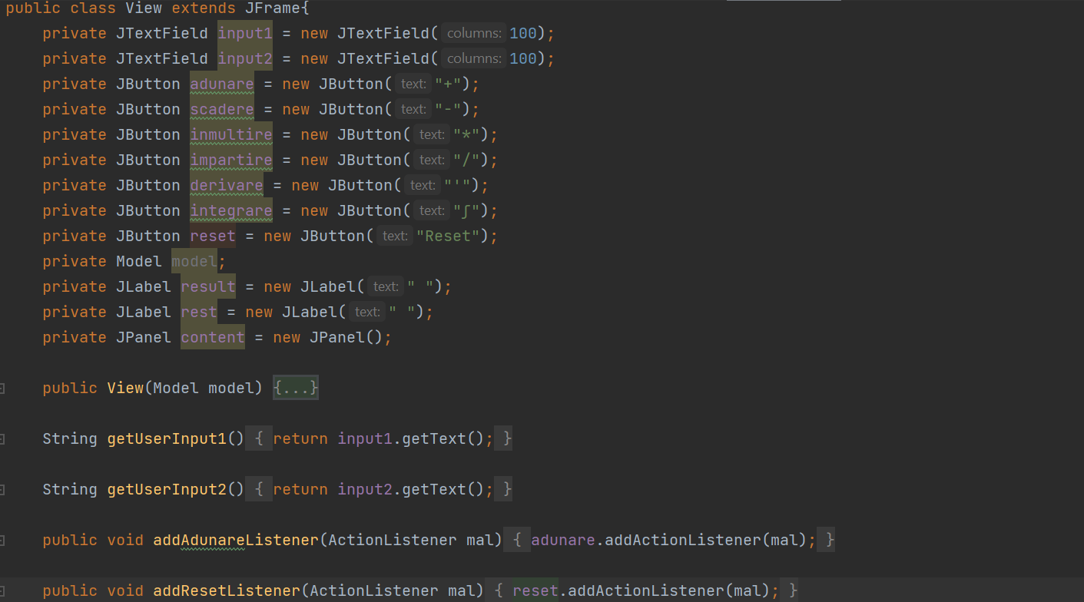

- Clasa Polinom este clasa în jurul căreia se învârt toate operațiile implementate pentru acest calculator.
Acestă clasă conține un singur atribut de tipul LinkedList<Monom> și un constructor fără parametrii. Am implementat 8 metode în această clasă, după cum urmează:
- Metoda rang() care returnează rangul polinomului de tip int, mai exact cea mai mare putere a unui monom.
- Metoda add( Monom ) care adaugă monomul primit ca parametru în lista de monoame a polinomului, iar apoi apelează sortarea pentru a ne asigura că polinomul apare într-o formă frumoasă.
- Metoda searchByIndex( int, double ) care caută, în lista de monoame, monomul cu index-ul primit ca parametru și care actualizează coeficientul în cazul de egalitate. Metoda returnează valoarea 1 de tip int dacă am găsit monomul cu indexul căutat și 0 în caz contrar.
- Metoda removeZeros() este cea care curăță polinomul de zerouri pentru operația de împărțire, deoarece prezența acestora poate altera rezultatul. Sunt eliminate din lista de monoame cele care au coeficientul 0.
- Metoda inmultireCuMonom( Polinom, Monom ) este cea care înmulțește toate monoamele din lista polinomului cu monomul primit ca și parametru și returnează noul polinom.
- Metoda adunareCuMonom( Monom ) este cea care adună într-un polinom, un monom trimis ca parametru.
- Metoda toString() pe care am suprascris-o pentru a realiza o afișare cât mai prietenoasă a polinomului.

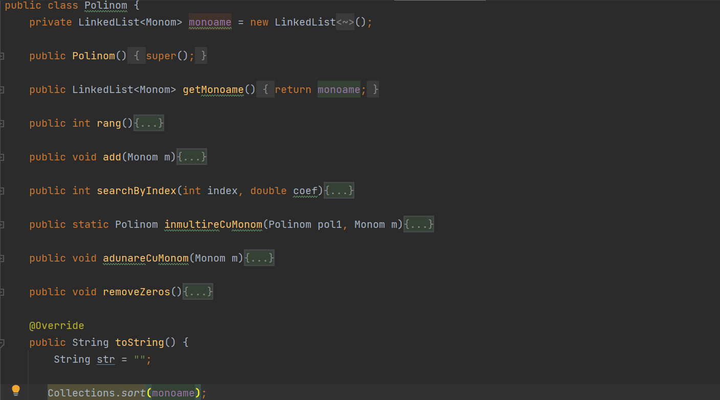

- Clasa Monom este clasa care oferă structura cu care lucrează polinoamele. Această clasă conține 2 atribute, un coeficient de tip double și un index al monomului de tip int. Constructorul este folosit pentru a crea monoame ce vor fi adăugate în lista monoame din polinom. Această clasă implementează interfața Comparable, precum și metoda compareTo( Object). Am implementat 5 metode:
- Metoda getCoeficient() care returnează coeficientul de tipul double.
- Metoda getIndex() care returnează indexul de tipul int.
- Metoda setCoeficient( double ) care seteaza valoare coeficientului unui monom cu cea trimisă ca parametru.
- Metoda divide( Monom ) care împarte două monoame și returnează monomul rezultat.
- Metoda compareTo( Object ) pe care am suprascris-o pentru a realiza sortarea monoamelor dintr-un polinom.

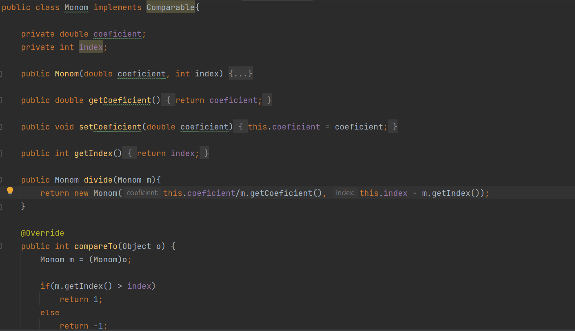

- Clasa Main în care se află main-ul proiectului. Această clasă conține metoda main în care avem instanțiate următoarele obiecte: model de tip Model, view de tip View si controller de tip Controller. Aici setăm ca view-ul să fie vizibil, adică interfața calculatorului de polinoame.

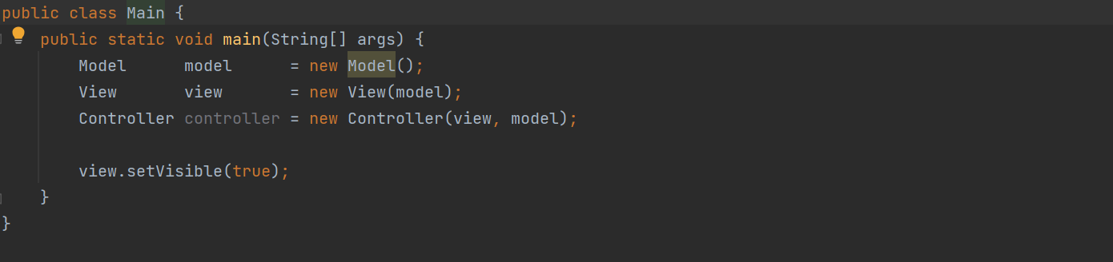

- Clasa ModelTest cu ajutorul căreia am verificat ca toate operațiile să fie corecte. Clasa conține metodele corespunzătoare fiecărui test pentru fiecare operație.

Rezultate

Mai jos am prezentat testele pe caree le-am efectuat asupra operațiilor (adunare, scădere, înmulțire, împărțire, integrare, derivare) cu ajutorul clasei ModelTest. Am folosit 3 polinoame pe care am efectuat operațiile, iar după am comparat rezultatele cu metoda assertEquals(String, String). Cele 3 polinoame sunt atribute ale clasei ModelTest. Metoda setUpBeforeClass a clasei Test se apelează o singură dată la începutul setului de teste. Metoda tearDownAfterClass se apelează o singură dată după ce toate testele au fost executate. Metoda setUp se apelează la începutul unui test. Metoda tearDown se apelează la finalul unui test. M-am folosit de variabilele statice nrTesteExecutate și nrTesteCuSucces pentru a vedea în final câte din ele au trecut cu succes și a afișa un mesaj.
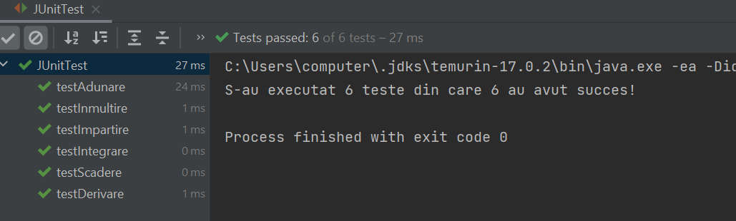
- Testul pentru adunare

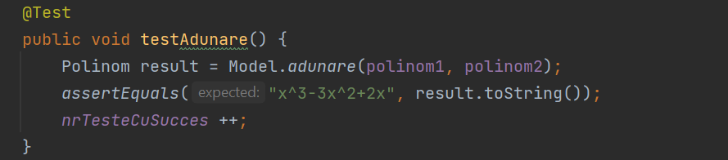

- Testul pentru scădere

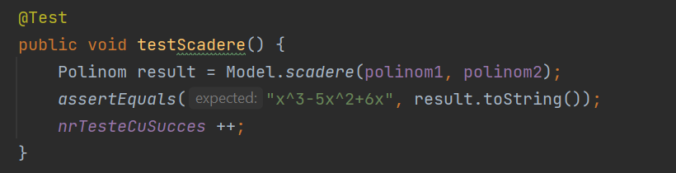

- Testul pentru înmulțire

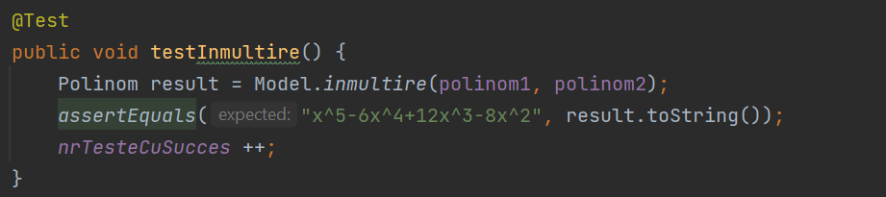

- Testul pentru împărțire

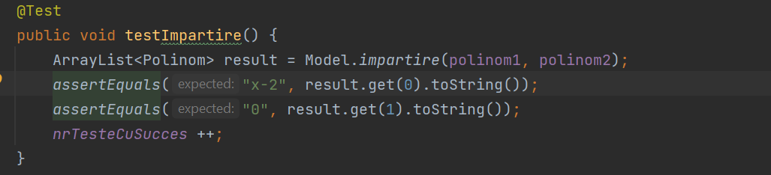

- Testul pentru derivare

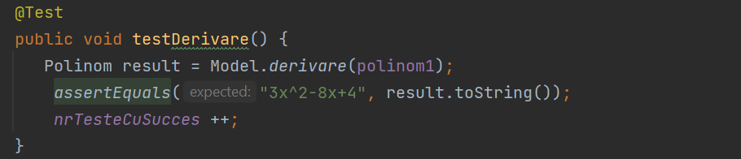

- Testul pentru integrare

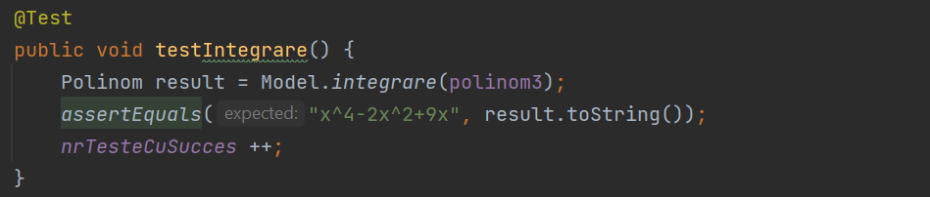

Concluzii

În urma implementării acestei aplicații numite Calculator de polinoame am reușit să aprofundez paradigmele Programării Orientate pe Obiect, cât și limbajul de programare Java.
Proiectul m-a ajutat să îmi dezvolt și gândirea logică, matematică deoarece am implementat operațiile matematice ce se pot realiza pe polinoame.
Un alt beneficiu este că am reușit să asimilez cunoștințe noi despre GUI. Faptul că metodele noastre trebuie să fie de cel mult 30 de linii de cod lungime, m-a făcut să lucrez mai eficient, să găsesc varianta mai optimă când este vorba de implementare.
Printre îmbunătățirile pe care le-aș aduce eu proiectului meu, ar fi afișarea puterii fără caracterul ^, aceasta fiind afișată în modul natural de scriere al unui polinom (de exemplu: x⁵-7x²+8). O versiune 2.0 a Calculatorului de polinoame ar consta în realizarea operațiilor cu coeficienți complecși.

Bibliografie

- https://ro.wikipedia.org/wiki/Polinom
- https://en.wikipedia.org/wiki/Use_case_diagram
- https://ro.wikipedia.org/wiki/Model-view-controller

